姓名：___余拔金_______________
学号：____0154023______________
班级： ___B04_______________

实验名:代数问题3*3矩阵的逆矩阵

软件与通信工程学院
江西财经大学

问题描述:
方阵A的逆矩阵表示为A-1，满足A* A-1=I，其中I是所有对角线上的值为1而其他所有值为0的单位矩阵。例如矩阵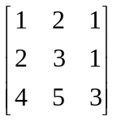的逆矩阵是：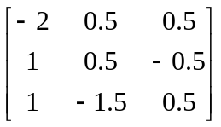
也就是：
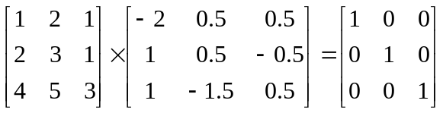
对于一个3*3的矩阵：
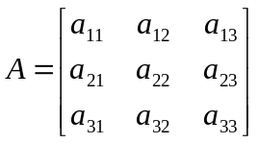
使用下面的公式可以得到其逆矩阵，其中|A|≠0:
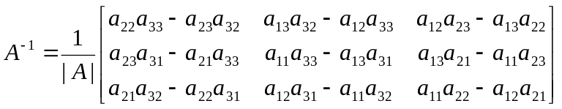
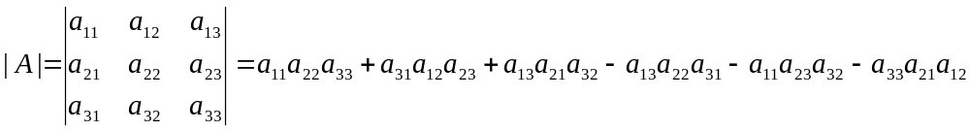
实现下面的方法可得到矩阵的逆矩阵“
public static double[][] inverse(double[][] A)
如果|A|为0，那么方法返回null。
编写一个测试程序，提示用户输入一个矩阵的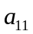, 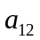, 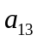, 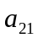, , 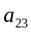, 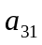, 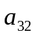，然后显示这个矩阵的逆矩阵。

下面是运行示例:

Sample 1
Enter a11, a12, a13, a21, a22, a23, a31, a32, a33: 1 2 1 2 3 1 4 5 3
-2 0.5 0.5
1 0.5 -0.5
1 -1.5 0.5

Sample 2
Enter a11, a12, a13, a21, a22, a23, a31, a32, a33: 1 4 2 2 5 8 2 1 8
2.0 -1.875 1.375
0.0 0.25 -0.25
-0.5 0.4375 -0.1875

分析:(用你自己的语言描述问题的输入和输出。)
定义一个3*3的二维数组用来保存3*3的行列式，两个for循环从键盘捕获用户输入的数据，并输入到二维数组中保存，再定义一个保存逆矩阵的3*3数组，写一个得到逆矩阵的方法public static double [][] getInverseMatrix(int [][] matrix)将保存行列式的二维数组以形参的方式传给方法处理。得到的结果保存到逆矩阵中，最后用用循环将逆矩阵打印出来。

设计:(描述解决问题的主要步骤。)
首先二维数组保存用户输入一串数字，之后将二维数组交给方法处理，该方法返回一个二维数组，就是要求的逆矩阵。
求逆矩阵的方法具体实现步骤为：
算出行列式det = det + matrix[0][i]*matrix[1][(i+1)%3]*matrix[2][(i+2)%3]- matrix[2][i]*matrix[1][(i+1)%3]*matrix[0][(i+2)%3];利用线性代数的相关知识，从每次从不同的行不同的列找出n（n为行列式阶数）个数相乘，符号由逆序数决定，并将n个相乘结构加起来。对于这个三阶行列式，规定行列式行标分别为0,1,2逆序数为0；列标0,1,2在模为3的情况下随着循环递增，其逆序数一定为偶，所以matrix[0][i]*matrix[1][(i+1)%3]*matrix
[2][(i+2)%3]一定为正，同理matrix[2][i]*matrix[1][(i+1)%3]*matrix[0][(i+2)%3]一定为负，所以结果为行列式的值

计算出行列式后，计算出每个位置的代数余子式。如第一列
a₁₁a₂₂ - a₂₁a₁₂
a₁₂a₂₀ - a₂₂a₁₀
a₁₀a₂₁ - a₂₀a₁₁

即可找出下列规律
matrix[(i+1)%3][(j+1)%3] * matrix[(i+2)%3][(j+2)%3] -matrix[(i+2)
%3][(j+1)%3] * matrix[(i+1)%3][(j+2)%3];
代码: (复制粘贴的你程序代码，注意格式要对齐)
import java.util.Scanner;

public class Inverse {

public static void main(String[] args) {
// TODO 自动生成的方法存根
Scanner input = new Scanner(System.in);

int matrix [][] = new int [3][3];

System.out.println("Enter a11,a12,a13,a21,a22,a23,a31,a32,a33:");

for(int i = 0; i < matrix.length; i++)
for(int j = 0; j < matrix.length; j++){
matrix[i][j] = input.nextInt();
}

double inverseMatrix [][] = getInverseMatrix(matrix);

for(int i = 0; i < inverseMatrix.length; i++){
for(int j = 0; j < inverseMatrix.length; j++)
System.out.print(inverseMatrix[i][j] + "\t");

System.out.println();
}

}

public static double [][] getInverseMatrix(int [][] matrix){

double tempMatrix [][] = new double[matrix.length][matrix.length];

int det = 0;

for(int i = 0;i < matrix.length; i++)
det = det + matrix[0][i]*matrix[1][(i+1)%3]*matrix[2][(i+2)%3]- matrix[2][i]*matrix[1][(i+1)%3]*matrix[0][(i+2)%3];

if(det == 0)
return tempMatrix;
else{
for(int i=0;i<3;i++)
for(int j=0;j<3;j++)
{
int algeCofactor = matrix[(i+1)%3][(j+1)%3] * matrix[(i+2)%3][(j+2)%3] - matrix[(i+2)%3][(j+1)%3] * matrix[(i+1)%3][(j+2)%3];
tempMatrix[j][i]=(algeCofactor * 1.0) / det;
}
return tempMatrix;
}
}

}

调试运行: (描述你怎么调试和运行这个程序)
在控制台输入3*3个数字

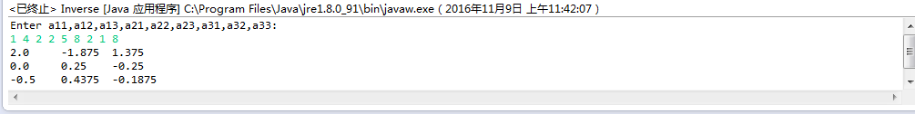

总结：在实验过程中，最开始就遇到了一个一个问题，即行列式该怎么求，每个位置的代数余子式该怎么求，之后发现了都是有规律的，详见上面的设计板块。如果没有发现规律，用穷举法将比如求每个数的代数余子式一一求解，明显不合理。做实验时还是要找下规律的

实验名:代数问题两个矩阵相乘

软件与通信工程学院
江西财经大学

问题描述:
求两个矩阵
即A=(a_{ij})是一个m ×s 矩阵，B=（b_{ij}）是一个s×n矩阵，矩阵C=(c_{ij})是一个m×n的矩阵，C的的i行第j列元素c_{ij}等于矩阵A的第i行元素与矩阵B的第j列对应元素乘积之和

规定该算法能够算出第一个矩阵的列数与第二个矩阵的行数不等的情况

相乘如下图所示

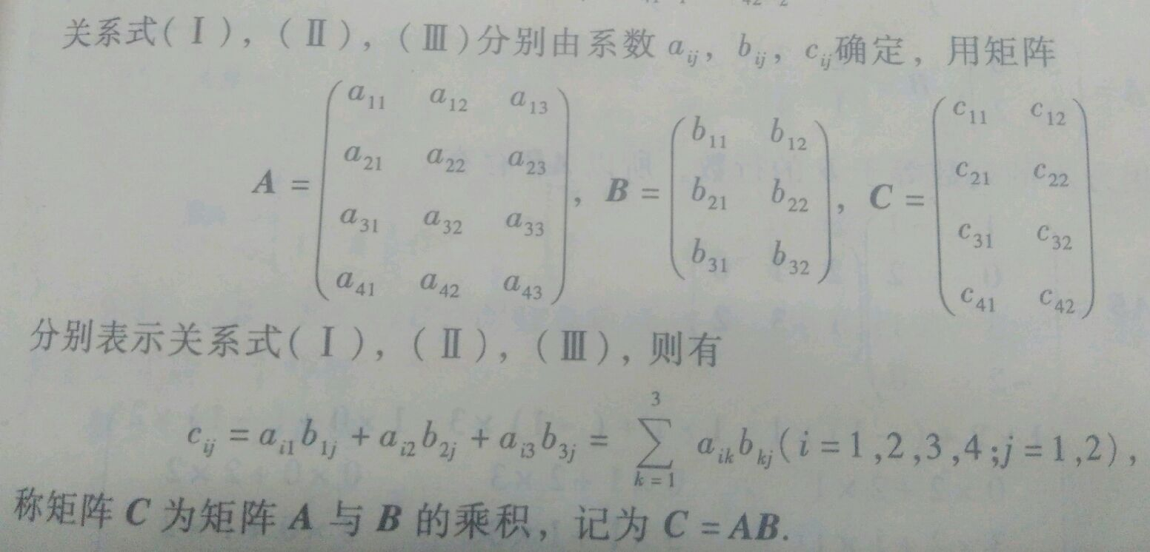

下面是运行示例:

Sample 1
请输入第一个矩阵的行数：3
请输入第一个矩阵的列数：2
请输入第二个矩阵的列数：3
请输入第一个矩阵：
-1 0
1 1
2 1
请输入第二个矩阵：
-1 1 2
0 3 1

分析:(用你自己的语言描述问题的输入和输出。)
要得到两个矩阵相乘，就要深刻理解矩阵相关概念和需要遵守的运算规则。输入时，先定义三个变量，一个储存一矩阵的行数，一个储存一矩阵的列数，另一个储存另一个矩阵的列数，因为矩阵能否计算的前提就是第一个矩阵的列数要等于第二个矩阵的行数，所以没必要再定义一个储存另一个矩阵的行数，因为他要等于第一个矩阵的列数。淡如够更加好看，多定义也无妨，还可以增加代码的可读性。
代码的核心
for(int p = 0; p < n; p++){
for(int q = 0; q < l; q++){
for(int i = 0; i < m; i++){
result [p][q] += sou_matrix[p][i] * ob_matrix [i][q];
}
}
}

三重循环，先看最里一层，即计算矩阵相乘结果的一个元素，最外层表示控制结果矩阵的行数，第二层控制结果矩阵的每一行。

设计:(描述解决问题的主要步骤。)
利用面向对象的方法，写一个MatrixMultiplyMatrix的类，在这个类中写一个getMatrixMultiplyMatrix()的方法，实现两个举证相乘的功能。再另外写过一个类，类中先捕获键盘的输入，包括捕获矩阵的行列数和储存两个行列式的二维数组。
将两个矩阵输入之后，实例化一个MatrixMultiplyMatrix对象，调用该对象的方法getMatrixMultiply()方法，然后将两个二维数组的参数传入，将二维数组的处理工作交给对象的方法getMatrixMultiply()方法，最后以一个二维数组的形式将处理好两个矩阵相乘得到的矩阵打印输出。

注：该代码两个类都默认在同一个包里

代码: (复制粘贴的你程序代码，注意格式要对齐)

import java.util.Scanner;

public class MatrixMultiplyMatrixBusiness {
public static void main(String[] args){
Scanner input = new Scanner(System.in);

System.out.println("请输入第一个矩阵的行数");
int row1 = input.nextInt();

System.out.println("请输入第一个矩阵的列数");
int col1 = input.nextInt();

int row2 = col1;

System.out.println("请输入第二个矩阵的列数");
int col2 = input.nextInt();

int sou_matrix[][] = new int [row1][col1];
double ob_matrix[][] = new double [row2][col2];

MatrixMultiplyMatrix matrix =new MatrixMultiplyMatrix();

System.out.println("请输入第一个矩阵" + row1 + "行" + col1 + "列");
for(int i=0;i<row1;i++)
for(int j=0;j<col1;j++)
sou_matrix[i][j] = input.nextInt();

System.out.println("请输入第二个矩阵"+ row2 + "行" + col2 + "列");
for(int i=0;i<row2;i++)
for(int j=0;j<col2;j++)
ob_matrix[i][j] = input.nextDouble();

matrix.getMatrixMultiplyMatrix(sou_matrix, ob_matrix);

}
}

public class MatrixMultiplyMatrix {
//求矩阵相乘
public void getMatrixMultiplyMatrix(int [][] sou_matrix, double [][] ob_matrix){
int n = sou_matrix.length; //列数
int m = sou_matrix[0].length; //每行个数
int l = ob_matrix[0].length;

double [][] result = new double [n][l];

for(int p = 0; p < n; p++){
for(int q = 0; q < l; q++){
for(int i = 0; i < m; i++){
result [p][q] += sou_matrix[p][i] * ob_matrix [i][q] ;
}
}
}

for(int i = 0; i < n; i++){
for(int j = 0; j < l; j++)
if(result[i][j] != (int)result[i][j])
System.out.print(String.format("%.1f",result[i][j]) + "\t");
else
System.out.print((int)result[i][j] + "\t");
System.out.println();
}
}
}

调试运行: (描述你怎么调试和运行这个程序)

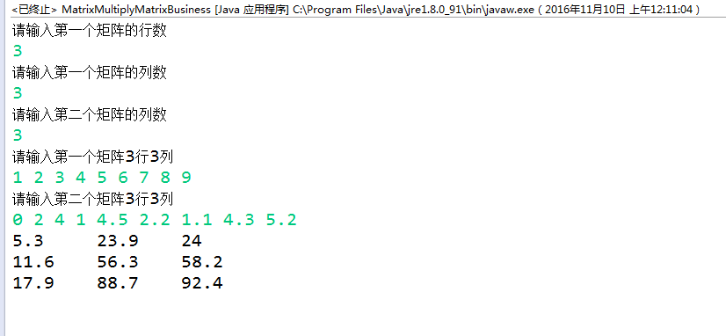
运行结果总体较为顺利，因为之前学习线性代数的时候，有过写一个计算矩阵相乘的程序，在学习当中特别是学习软件工程的，我觉得应该要有一个善于从生活中发现痛点，发现问题，并且尽量用创造性的思维去解决问题，用自己专业的东西来说就是应该认真细心做好需求分析。

实验名:探究一个n维矩阵的逆矩阵
问题描述：

在实验一的基础上，要求程序支持求n维矩阵，并支持逆矩阵元素以分数形式输出。如图
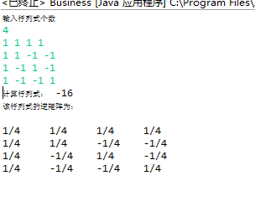
分析:
要实现n维矩阵逆的求解，设计出一个求解n维行列式的算法是关键。因为除了求行列式，根据线代相关知识，用代数余子式求逆也要用到代数余子式的结果，并且求解余子式的过程其实就是求n-1阶行列式的过程。因此可以用递归算法来设计一个求n维逆矩阵的算法。
要实现打印结果为分数。比如方法为f(int，int);传入两个数，一个分子，一个分母，求分数过程其实就是约分的过程，可以利用辗转相除法先求得分子和分母的最大公约数，然后分子分母同时除以那个数，判断分子如果分子能够除分母，则返回结果为一个整数。

设计:(描述解决问题的主要步骤。)
设计Fraction类（一个处理两数相除得分数的类），类中只有一个方法，方法有两个参数，一个numerator表示分子，一个demominator表示分母。方法中传入分子分母，就会处理成分数最简式并且打印，该类的方法在有求逆矩阵功能的GetInversetMatrix类中调用，表现结果为打印出逆矩阵，除不完的以分数形式输出。
设计GetInversetMatrix类，类里有一个实现求逆矩阵的方法。该方法调用其他方法。
类中有function_det（）方法。该方法利用递归求行列式，因为根据Laplace定律：在n阶行列式D中，任选定k行（列）元素所组成的所有k阶子式与其对应的代数余子式乘积之和等于D（行列式结果），所以，求n阶，就求n-1阶的所有子式与其相对应的代数余子式相乘的和，求n-1阶，就求n-2阶的所有子式与其相对应的代数余子式相乘的和...所以处理代数余子式
for(i=0;i<n;i++){//为了构建新的数组b[][]
for(c=0;c<n-1;c++){
if(c<i)//array[c+p][j+1]
p=0;
else
p=1;
for(j=0;j<n-1;j++){
b[c][j]=array[c+p][j+1];
}
}
其中数组b为不同子式对应的代数余子式
处理好代数余子式后，用递归即可
getAdjointMatrxTranspose（）方法求伴随矩阵
即线代中的(1/A)A* 伴随矩阵也就是代数余子式（n-1的行列式）的求解，求解过程类推求行列式。
aMatraxT[k][l] = (int)(Math.pow(-1,k+l ) * function_det(n-1,b));

代码: (复制粘贴的你程序代码，注意格式要对齐)
注：该代码类都默认在同一个包里

public class Fraction {

public void getFraction(int numerator, int denominator){ //分别表示分子和分母
int temp = numerator % denominator;
int initNumerator = numerator;
int initDenominator = denominator;

while(temp != 0){
numerator = denominator;
denominator = temp;
temp = numerator % denominator;
}

int divisor = denominator; //最小公倍数

numerator = initNumerator / divisor;
denominator = initDenominator / divisor; //约分后的分子分母

if((numerator * 1.0) / denominator == (int)((numerator * 1.0) / denominator)) //判断输出整数还是分数
System.out.printf(numerator / denominator + "\t");

else{
if((numerator * denominator) < 0 && (denominator < 0)){
denominator = - denominator;
numerator = - numerator;
}
System.out.print(String.format("%d/%d\t", numerator,denominator) );
}
}
}

public class GetInversetMatrix {
public void getInverset(int [][] array) {

int n = array.length;

int [][] aMatraxT = new int[n][n]; //逆矩阵的转置
int [][] adjointMatrx = new int [n][n]; //输出矩阵

System.out.println("计算行列式： " +function_det(n,array));
if(function_det(n,array) == 0){
System.out.println("不存在逆矩阵");
System.exit(1);
}

else{
getAdjointMatrxTranspose(n,array,aMatraxT); //得到逆矩阵的转置
getAdjointMatrx(n,aMatraxT,adjointMatrx); //得到逆矩阵

System.out.println("该行列式的逆矩阵为：");
display(n,adjointMatrx,array); //显示逆矩阵
}

}

public static int function_det(int n,int array[][]){ //计算行列式的关键代码
int i,j,c,q,p;
int [][] b=new int[n-1][n-1];
//数组初始化
for(i=0;i<n-1;i++)
for(j=0;j<n-1;j++)
b[i][j]=0;
i=j=c=p=q=0;
int sum=0;
if(n==1)
return array[0][0];
for(i=0;i<n;i++){//为了构建新的数组b[][]
for(c=0;c<n-1;c++){
if(c<i)//array[c+p][j+1]
p=0;
else
p=1;
for(j=0;j<n-1;j++){
b[c][j]=array[c+p][j+1];
}
}//for c

if(i%2==0)//i:array[i][0]
q=1;
else
q=-1;
sum=sum+array[i][0]*q*function_det(n-1,b);

}
return sum;
}

public static void display(int n,int adjointMatrx[][],int array[][]){
int rowInCol = 0;
Fraction frac = new Fraction();

for(int i = 0; i < n; i++)
for(int j = 0; j < n; j++){

if(rowInCol % n == 0)
System.out.println();

frac.getFraction(adjointMatrx[i][j], function_det(n,array));

rowInCol++;
}
}

public static void getAdjointMatrxTranspose(int n,int array[][],int aMatraxT[][]){ //求伴随矩阵
int [][] b=new int[n-1][n-1];
int p,q,k,l;
for(k=0;k<n;k++){
for(l=0;l<n;l++){
for(int i=0;i<n-1;i++){
if(i<k) p=0;
else p=1;
for(int j=0;j<n-1;j++){
if(j<l) q=0;
else q=1;
b[i][j]=array[i+p][j+q];
}
}
aMatraxT[k][l] = (int)(Math.pow(-1,k+l ) * function_det(n-1,b));
}
}
}

public static void getAdjointMatrx(int n,int aMatraxT[][],int adjointMatrx[][]){ //矩阵转置
for(int i = 0; i < n; i++)
for(int j = 0; j < n; j++){
adjointMatrx[i][j] = aMatraxT[j][i];
}
}

}

3
import java.util.Scanner;

public class Business {
public static void main(String[] args){

Scanner input = new Scanner(System.in);
System.out.println("输入行列式个数");
int n = input.nextInt();
int array [][] = new int[n][n];
System.out.println("输入矩阵主体");
for(int i=0;i<n;i++)
for(int j=0;j<n;j++){
array[i][j]=input.nextInt();
}
GetInversetMatrix matrix =new GetInversetMatrix();
matrix.getInverset(array);
input.close();
}
}

运行

允许用户输入不同的阶数，根据阶数在输入矩阵
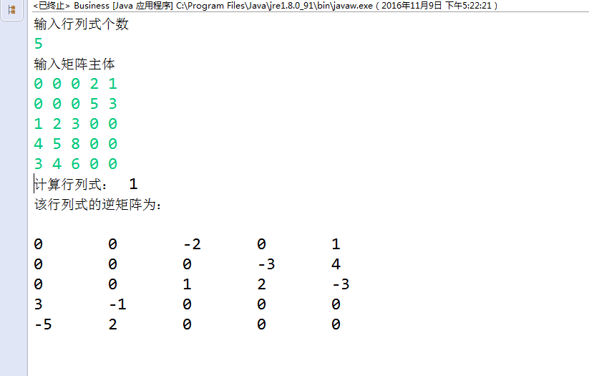
总结：多次利用多重循环，关键算法为递归算法，耗费系统资源和时间，当阶数达到10时，程序运行缓慢，比如下图结果就运行了四五分钟才出来。设计方案还是存在很多不足

